北大附中河南分校2015-2016学年上学期9月考试卷
高一数学
考试时间 120 分钟 满分 150 分
一、选择题（每小题5分，共60分）
1.设集合，，则（ ）
A. B. C. D.
2.设集合，，则 （ ）
A． B．$\left\{\begin{matrix}(x−2)(x+2)≤0 \\ 2^{x}−2≥0 \\ x≠−2\end{matrix}\right.$ C．$x∈[1,2]$ D．$f(x)=2{\text{log}}_{2^{2}}x+a{\text{log}}_{2}x$
3.下列哪组中的两个函数是同一函数（ ）
A.$t={\text{log}}_{2}x$与$g(t)=2t^{2}+\text{at},t∈[0,1]$ B.$g(t)_{\text{max}}=\left\{\begin{matrix}2+a,a≥−2 \\ 0\begin{matrix} & ,\end{matrix}a<−2\end{matrix}\right.$与
C.$f(x)={\text{ax}}^{2}+\text{bx}+c(a≠0)$与$\begin{aligned}∵f(3)=f(−1)=5 \\ ∴−\frac{b}{2a}=1,a−b+c=5\end{aligned}$ D.$f(x)=−x^{2}+2x+8$与$f(x)_{\text{max}}=f(1)=9，f(x)_{\text{min}}=f(4)=0$
4.下列函数中，定义域为[0，＋∞）的函数是 （ ）
A． $y=3x+1$ B．$y=−2x^{2}$ C．$y=\sqrt{x}$ D．$y=(x−1)^{2}$
5.函数f(x)=x²－mx＋5在区间［－2，＋∞］上是增函数，在区间(－∞，－2)上是减函数，实数m的值等于（ ）
A．2 B．-2 C．8 D．-4
6.下列图象中表示函数图象的是 （ ）

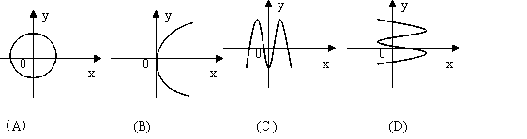[来源:学§科§网Z§X§X§K]
7.已知$f\left(x−1\right)=2x+1$，则$f\left(3\right)$的值是（ ）
A．5 B．9
C．7 D．8
8.已知函数 ，则$f(f(1))$的值是（ ）
A．－2 B．2 C． －4 D．5
9.给出下列集合A到集合B的几种对应,其中，是从A到B的映射的有( )
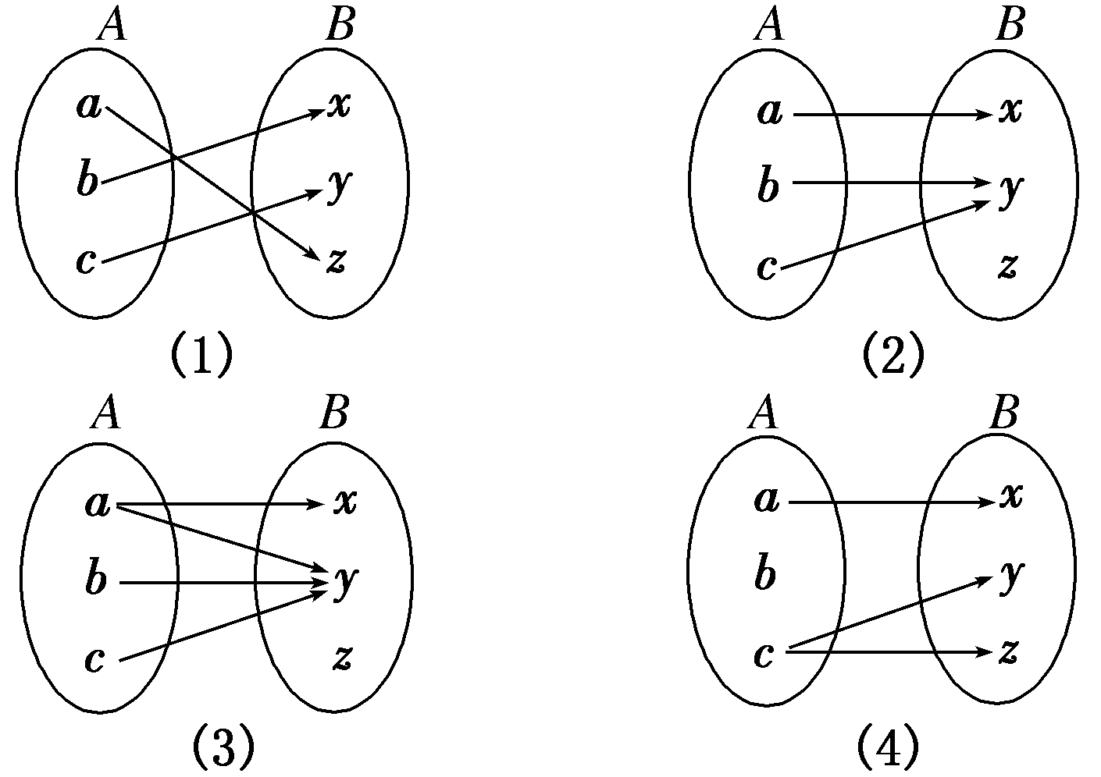

A．(1)(2) B．(1)(2)(3) C．(1)(2)(4) D．(1)(2)(3)(4)
10. 函数的定义域为（ ）
A. B.[-2，+∞） C.$[−2,\frac{1}{2})∪(\frac{1}{2},+∞)$ D.
11. 设偶函数f(x)的定义域为R，当x$∈[0,+∞]$时f(x)是增函数，则f(-2),f(4),f(-3)的大小关系是（ ）
A.f(4)>f(-3)>f(-2) B.f(4)>f(-2)>f(-3)
C.f(4)<f(-3)<f(-2) D.f(4)<f(-2)<f(-3)
12.函数的定义域为$(a,b)$，且对其内任意实数均有：，则在$(a,b)$上是（ ）
A.增函数 B.减函数 C.奇函数 D.偶函数
二、填空题（每小题5分，共20分）
13.设集合，，则=__________.
14.函数f(x)= x²-2x-2在区间上的最小值为_________.
15.已知集合M={(x,y)|x＋y=2},N={(x,y)|x－y=4},那么集合M∩N＝ ．
16．函数f(x)＝|x－1|的单调递减区间是________．

三、解答题（本大题共6小题，满分70分.写出文字说明证明过程或演算步骤）
17.(本小题满分10分)化简计算
$(1){}_{}4a^{\frac{2}{3}}b^{−\frac{1}{3}}÷(−\frac{2}{3}a^{−\frac{1}{3}}b^{−\frac{1}{3}})$ $(2){}_{}(\frac{2}{3})^{−2}+(1−\sqrt{2})^{0}−(3\frac{3}{8})^{\frac{2}{3}}+\sqrt{(3−π)^{2}}$

18.（本小题满分12分）设U=，A=,B=, C=,求

19.(本小题满分12分)求证：函数$f(x)=\frac{1}{x}+1$在（0，$+∞$）上是减函数.

20.(本小题满分12分)设函数$f(x)=\frac{1+x^{2}}{1−x^{2}}$．
（1）求它的定义域；（2）判断它的奇偶性.

21.(本小题满分12分）设二次函数y=f(x)的最大值为9，且f(3)=f(-1)=5,
(1)求f(x)的解析式；
(2)求f(x)在[0,4]上的最值.

- (本小题满分12分）若f(x)是定义在(0，＋∞)上的增函数，且对一切x，y>0， 满足 f()＝f(x)－f(y)．
(1)求f(1)的值；
(2)若f(6)＝1，解不等式f(x＋3)－f()<2.
高一数学月考试卷答案
- 选择题1-5 DBACD 6-10 CBDAC 11-12 AB
- 填空题 13.｛2，4，6｝14.﹣3 15. {（3，-1）}
16. （-∞，1）
- 解答题
17.解：(1)原式＝－6a^{－(－)}b^{－－(－)}＝－6a.
(2)原式＝＋1－()²＋π－3＝π－2.
- 解：A∩B=｛4,5｝ ，A∪B=｛1,2,3,4,5,6,7,8｝[来源:学科网ZXXK]
A∩（）=｛1,2,3｝，
A∪(B∩C)= ｛1,2,3,4,5,7｝.
19、证明：任取,∈(0,+∞)且<
则f()-f()=
∵ ,∈(0,+∞)且<$\left\{\begin{matrix}(x−2)(x+2)≤0 \\ 2^{x}−2≥0 \\ x≠−2\end{matrix}\right.$
∴f($x∈[1,2]$)-f($f(x)=2{\text{log}}_{2^{2}}x+a{\text{log}}_{2}x$)<0
即f($t={\text{log}}_{2}x$)<f($g(t)=2t^{2}+\text{at},t∈[0,1]$)[来源:学科网]
∴函数$g(t)_{\text{max}}=\left\{\begin{matrix}2+a,a≥−2 \\ 0\begin{matrix} & ,\end{matrix}a<−2\end{matrix}\right.$在是增函数.
20.解：（1）｛x︱x≠1且x≠-1｝
（2）f(-x)=f(x) 偶函数
- 解：（1）设$f(x)={\text{ax}}^{2}+\text{bx}+c(a≠0)$
$\begin{aligned}∵f(3)=f(−1)=5 \\ ∴−\frac{b}{2a}=1,a−b+c=5\end{aligned}$ (1)
由函数y=f(x)的最大值为9可得：f(1)=a+b+c=9 (2)
由(1)、(2)解得：a=-1,b=2,c=8
所以 $f(x)=−x^{2}+2x+8$
（2）因为f(x)对称轴为x=1
所以f(x)在[0,1]上单调递增，在(1,4]上单调递减
则$f(x)_{\text{max}}=f(1)=9，f(x)_{\text{min}}=f(4)=0$，
22.解：(1)在f()＝f(x)－f(y)中，令x＝y＝1，[来源:Z+xx+k.Com]
则有f(1)＝f(1)－f(1)，∴f(1)＝0.
(2)∵f(6)＝1，
∴f(x＋3)－f()<2＝f(6)＋f(6)，
∴f(3x＋9)－f(6)<f(6)，
即f()<f(6)．
∵f(x)是(0，＋∞)上的增函数，[来源:学科网]
∴
解得－3<x<9.
即不等式的解集为(－3,9)．

新课标第一网系列资料 www.xkb1.com

